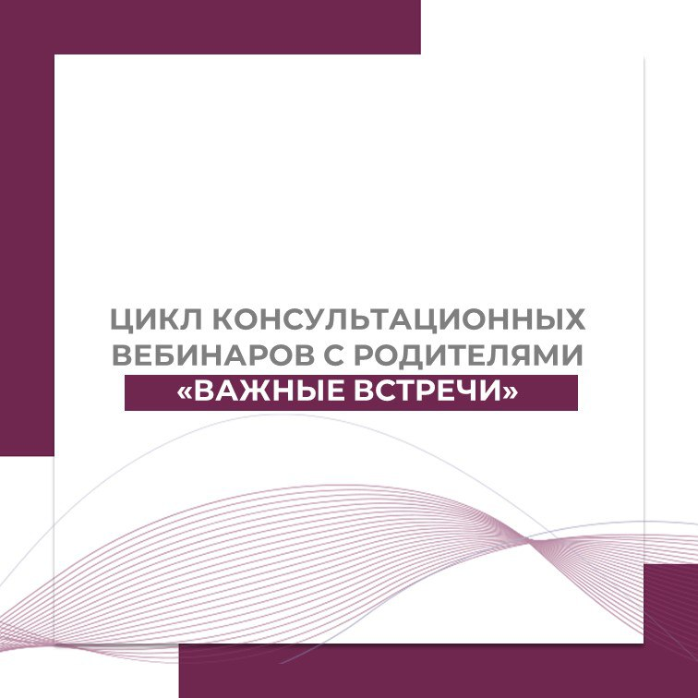

Институт коррекционной педагогики приглашает присоединиться к циклу консультационных вебинаров с родителями #важные_встречи
В рамках ресурса «Важные встречи» родителям предлагаются видео-консультации с несколькими ведущими специалистами по вопросам воспитания и обучения детей с особыми образовательными потребностями.
Темы апреля уже опубликованы на сайте:
https://ikp-rao.ru/vazhnye-vstrechi/

